晋安区直单位货物（设备）竞价报价文件

网上竞价竞价函
致：福建省承诚招标代理有限公司
根据贵方关于 福州市晋安区行政服务中心管理委员会制服采购（项目编号：2017-CCZB-JAZ002-1） 网上竞价项目及服务的采购文件，签字代表 王国玉、商务代表 （全名、职务） 经正式授权并代表竞价方 海澜之家股份有限公司 ，江苏省江阴市新桥镇海澜工业园 （竞价方名称、地址）参与贵方组织的本此网上竞价活动，并提交以下文件正副本各一份。
（1）竞价一览表
（2）所供设备及安装质量的保证和售后服务承诺(包括维保)
（3）资格证明文件（企业营业执照、税务登记证、组织机构代码证、法人授权委托书、报价承诺书）
（4）按竞价须知要求提供的全部文件
（5）以 电汇 形式提交的竞价保证金，金额为 3000 元。
据此函，签字代表宣布同意如下：
1、竞价方将按竞价招标文件规定履行合同责任和义务。
2、竞价方已详细审查全部竞价文件，包括修改文件（如有的话）以及全部参考资料和相关附件。我们完全理解并同意放弃对这方面有不明及误解的权利。
3、保证依据竞价招标文件要求和我公司竞价书的承诺，及时与用户签订供货合同，按竞价书承诺的价格及时向福建省直单位提供高质量的产品和服务。
4、本项目竞价招标文件、竞价方的报价文件包括对售后服务的承诺对我方具有同等约束力。
5、获得竞价供货资格后若无法按约定条款履行义务或有拆、换设备及零件，贵方有权取消我方竞价供货资格，接受按政府采购有关法规对我方的处罚。
- 本竞价有效期自网上竞价报价文件递交截止时间起60个日历日。
7、如果在规定的竞价报价文件递交截止时间后，竞价方在竞价有效期内撤回竞价，其竞价保证金将被没收。
8、与本竞价有关的一切正式往来通讯请寄：
地址： 江苏省江阴市新桥镇海澜工业园 邮编： 214426
电话： 051086121388 传真： 0510-86126377
竞价方代表姓名、职务： 王国玉，商务代表
手机： 13809548867
竞价方全称（加盖公章）： 海澜之家股份有限公司
日期 2017 年 06 月 26 日

竞价一览表

竞价方全称（加盖公章）： 海澜之家股份有限公司 竞价项目编号： 2017-CCZB-JAZ002-1
合同包 | 品目号 | 货物名称 | 品牌型号 | 配置和参数 | 数量 | 单价 | 小计 | 交货期
1 | 1 | 男女长袖衬衣 | 圣凯诺 | 80%棉、20%涤纶、80s/2×80s/2（免烫环保）。 | 163件 | 115 | 18745 | 合同签订后30个日历日内完成供货
1 | 2 | 男女短袖衬衣 | 圣凯诺 | 80%棉、20%涤纶、80s/2×80s/2（免烫环保）。 | 163件 | 115 | 18745 | 合同签订后30个日历日内完成供货
1 | 3 | 男夏装西裤 | 圣凯诺 | 50%羊毛、40%涤、10%天丝100s/2×48s/1 240g以上（藏青色、抗皱处理）。 | 64条 | 175 | 11200 | 合同签订后30个日历日内完成供货
1 | 4 | 女夏装西裤 | 圣凯诺 | 50%羊毛、40%涤纶、10%天丝100s/2×48s/1 240g以上（藏青色、抗皱处理）。 | 51条 | 175 | 8925 | 合同签订后30个日历日内完成供货
1 | 5 | 女夏装裙子 | 圣凯诺 | 50%羊毛、40%涤、10%天丝100s/2×48s/1 240g以上（藏青色、抗皱处理）。 | 48条 | 140 | 6720 | 合同签订后30个日历日内完成供货
1 | 6 | 男领带（女丝巾） | 圣凯诺 | 100%桑蚕丝。 | 163条 | 40 | 6520 | 合同签订后30个日历日内完成供货
总价：柒万零捌佰伍拾伍元整（大写） ￥：70855（小写）

竞价方代表签字： 王国玉 职务： 商务代表
日期： 2017年6月26日

所供设备及安装质量的保证和售后服务承诺(包括维保)
我司承诺所提供产品在性能、技术指标、服务内容等方面完全满足竞价文件的要求，我司接受并履行竞价文件中的所有服务条款,本着对服务尽善尽美的追求和信奉“客户至上”的服务理念，特对贵方所提供的服务承诺如下：
一、服务网络
我司是一家集生产、设计、销售、服务为一体的专业服装公司，百余家办事处遍及全国，公司总部设有专门的客户服务中心（客服电话：400-8812-780）。我司在福建设立分公司超15年，2名常驻技术师，10余名售服专员，服务覆盖全省各区域。项目将派专职人员一对一负责贵方指定地点的服务事宜，全程提供上门服务。

二、售后服务时间承诺
1、质量保证期：货到验收合格之日起1年内。
在此期间有任何非人为的质量问题或公司原因导致贵方穿着不合体或无法穿着的，我司均负责免费包修、包退、包换，并进行无偿质量维修和预防性维护服务，有问题的服装在贵方提出异议后30天内调换完毕送达客户，期间所有费用由我司承担，保证为贵方提供最满意最周到的售后服务，直至贵方满意为止，确保最终合体率100%。
1）包修：(30天内返修完毕送达用户手中)
A、掉钮扣、缝合不当、脱线、拉链损坏的，领口、袖口和面料起泡、内衬非人为损坏等。
B、通过正常洗涤（干洗后），出现服装胸衬起泡、脱胶、起皱、缩水。
C、对号型、尺寸不符的服装。
（2）包换：（30天内调换完毕送达用户手中)
A、所做服装不存在色差，所做服装面料有明显色差或布料有明显疵点的
B、材料及加工质量问题。
C、服装量体尺寸不符而无法修改。
D、针板及送布带对针织物造成破坏性痕迹的。
E、服装外观有明显色差的或者布料有明显疵点的。
F、服装发运途中，出现产品磨损、破损等破坏性问题的。
（3）包退：(30天内调换完毕送达用户手中)
A、存在批量问题的
B、不符合双方约定质量要求的。
C、上下装色差低于3级；
D、 单个产品表面的色差低于3级；
E、产品内面料有4.0CM以上明显折痕且无法修复的。
2、服务响应时间：
- 售后服务时间：货到验收合格后1年内
- 售服人员响应时间= 1小时内响应，24小时到达现场
- 技术人员到达现场时限=24小时内抵达现场
- 提供7*12小时终身免费上门、随叫随到服务
- 售后总负责人：明明13950299510
3、服务内容
 | 服务内容 | 形式 | 收费情况 | 响应时间
服务期内 | 量体 | 上门 | 免费 | 收到通知后1天内
服务期内 | 返修 | 上门 | 免费 | 收到通知后15天内
服务期内 | 重做 | 上门 | 免费 | 收到通知后15天内
服务期内 | 加补做 | 上门 | 按合同标准 | 收到通知后30天内
服务期内 | 后期服务 | 上门 | 免费 | 每月4次上门拜访
服务期后 | 量体 | 上门 | 免费 | 收到通知后1天内
服务期后 | 返修 | 上门 | 收取人工费 | 收到通知后15天内
服务期后 | 重做 | 上门 | 收取人工费 | 收到通知后15天内
服务期后 | 加补做 | 上门 | 按合同标准 | 收到通知后30天内
服务期后 | 后期服务 | 上门 | 免费 | 每月4次上门拜访
4、服务响应方式
- 售后总负责人：明明13950299510
- 各区域安排专人负责，全程提供上门服务，每周2次电话咨询服务，每月四次上门跟踪质量问题，清单见售后服务人员表。
- 客户服务热线电话：400-8812-780，然后由我司安排办事处服务人员上门服务，对客户进行售后回访,听取用户意见。

三、服务期内售后服务方案（货到验收合格之日起1年内）
- 我司承诺一旦成交，提供的售后服务（例：包退包换等）不低于市场销售同类产品。
- 我司承诺在质保期内所产生的维护费用均由我司承担。
- 因产品质量原因造成的人身伤害由我司承担一切责任。
- 任何因我方不合理包装、不适当装卸或未能有效保护所造成的服装破损，我司免费进行修复或更换，30天内送至客户手中，直到满意为止。
- 货到用户后一周内，我司专人上门了解情况，根据贵单位反馈的用户信息进行售后计划安排，安排技术师在24小时内至贵方指定地点按照“三包”的内容逐个逐套进行售后服务，若存在批量问题，我司无条件退货并承担责任，赔偿违约损失，直到满意为止。售后服务保证做到每个地区的每一个人。
- 服装因量体尺码与实际穿着不符或产品质量、技术问题，售服人员接到贵方反馈信息1小时内响应，24小时到达现场处理，技术师24小时内上门按照“三包”规定逐个、逐套进行售后服务。在尺寸上实行“改进、重做”，在质量问题上一律实行重做。非工艺性返修不超过15天完成，如不能解决需要返厂修理的不超过30天送达客户，直到满意为止，确保最终合体率100%。
- 服装因质量问题无法修改或者两次修改仍不能满足贵方要求，我司将负责免费重做，30天内送达客户。
- 在服务期限内，我司负责贵方加、补做事宜，保证留有余料（质量与批量一致），以备今后人员增长追加制作用料。贵方如有追加订单的，不论数量，我司在接到通知后1小时内作出安排，24小时内（或根据客户安排之时间）提供上门量身服务，在30天内制作完毕并交付客户手中，价格、质量、款项回收等均按合同约定标准执行。绝不以加急、零做为由，另行收取其他费用，也不以各种借口拒绝加工。
- 如因个人身材造成的服装穿着问题，能修改的情况下我司免费予以修改。
- 如贵单位职工在穿着过程中有纽扣、衣架、拉链等小配件损坏或脱落情况我司免费提供。
- 服装在穿着时如有人为破损（比如香烟烫洞），我司给予换片修补。如因洗涤不当造成衣服外形变化，我司负责重新返厂进行蒸汽立体整烫定型的，均不收取服务费。
- 保修期内售后服务人员将定期巡访，每周2次电话咨询服务，每月四次上门跟踪质量问题，进行免费服装养护，不断的提升服务质量。
- 为每位员工建立服装数据库（包含面料、辅料、颜色、规格、设计稿及样板尺寸、工艺资料），并保持实时更新，即时将不合身的尺码修改保存，保持数据库资料的准确。并递交贵单位一份，一旦贵单位有需求，足不出户就可享受包括送货上门等一系列服务。
- 凡我司客户，任何品牌的裤子在全国海澜之家门店均享受免费撬边等各项服务。

四、服务期满后的服务
1、我司提供免费上门咨询、量体服务，对服装在穿着过程中常用的备品、备件我司同样将免费提供。
2、如因个人身材造成的服装穿着问题，能修改的情况下我司免费予以修改。
3、加补做事宜，如有面料库存，我司可按合同价格为贵方提供加补做事宜。
4、服装穿着时有人为破损，我司给予换片修补。如因洗涤不当造成衣服外形变化，我司负责重新返厂进行蒸汽立体整烫定型的，只收取成本费用（人工和材料费用）。

五、客户意见反馈和改进机制
1、服务方式：
- 本项目售后服务与王国玉13809548867联系返修及加补做事宜。
- 客户服务热线电话：400-8812-780，然后由我司安排办事处服务人员上门服务，对客户进行售后回访,听取用户意见。
- 我司在省内各区均指派专职售服人员，提供名单及联络表。售服专员定期上门进行售后服务，每周2次电话咨询服务，每月四次上门跟踪质量问题。
2、（400-8812-780热线）服务受理：
- 服务响应时间：客户服务中心接到客户电话后，专人负责接听，做好记录用户的信息和所反馈的问题，即时反馈给公司主管及相关地区总负责人，并督促服务人员即时跟进。
- 接到客户电话后1小时内反馈客户，第一次电话服务响应，回复客户处理意见，并告知后续跟进人员相关信息。
- 电话回访贵方，询问服务态度及解决进程。如仍有不满意的情况我司可重新撤换新的售服专员或技术专员。造成贵方损失的，我司按合同约定赔偿损失。
3、服务监督
为了更好的为客户做好服务工作，我司服务中心欢迎贵方对服务人员的工作进行监督。在售后服务说明承诺的服务范围内，客户对我公司售服人员的服务有异议时请客户拨打服务投诉电话：400-8812-780 ，或EMAIL：sales@heilan.com.cn，我司接到投诉后1小时内给出处理意见，并即时与贵方负责人员沟通，并解决出现的问题。
六、量体安排
网上竞价成交通知书发出后3个工作日内，我司必须按竞价成交通知书的要求到采购人指定的地点对各个员工进行量体，确定各个员工的实际型号，根据实际型号订做符合采购人要求的服装。
七、交货期、付款方式
交货期：成交通知书发出之日起5个工作日内签订合同，合同签订后30个日历日内完成供货。
付款方式：在货物交货完毕、验收合格后，在一个月内不存在质量问题的前提下，支付合同货款的90%，余款10%于交货完毕6个月后一次性付清。具体付款方式按照财政局国库支付有关规定。
- 质量要求及技术标准
按合同约定面料标准和款式指定并符合国家服装行业标准。
- 验收标准方法和期限
按上述标准验收，验收期限为货到一周内验收完毕。（验收时采购人若发现服装的样式与竞价时样式及参数不符，采购人有权责令整改，整改后服装仍与采购方提供的样式及参数不符的，采购人有权终止协议，并由我司承担相关责任）
- 包装要求及费用负担
按我司包装规范，费用由我司承担。
十一、为贵方所提供的技术及客户服务支持
技术支援电话：0510-86121388-3735
总部客服（投诉）电话：400-8812-780
专用的客户反馈邮箱：sales@heilan.com.cn
项目总负责人：明明13950299510
项目主管：王国玉13809548867
专职内勤：曹荣0591-87800461
技术主管：杜建0591-87800461
地址：福州市鼓楼区温泉公园路138号温泉豪园8号4C
电话/传真：0591-87800462/0591-87800461

竞价方全称（全称并加公章）：海澜之家股份有限公司

竞价方代表签名： 王国玉

日期：2017年06月26日

法定代表人授权书（原件）

海澜之家股份有限公司（竞价方全称）法人代表授权 王国玉 （竞价方代表姓名）为竞价方代表，参加贵方组织的_福州市晋安区行政服务中心管理委员会制服采购_项目（竞价文件编号2017-CCZB-JAZ002-1）竞价采购活动，全权代表我方处理与本批竞价采购活动有关的一切事宜。
法定代表人签字： 周建平
被授权人签字： 王国玉
被授权人职务： 商务代表
竞价方全称（加盖公章）： 海澜之家股份有限公司
2017年06月26日
附法人代表和被授权人身份证复印件。（此项上传竞价文件时无需扫描，递交竞价文件时附上）
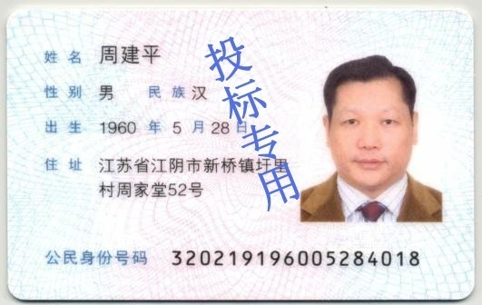 | 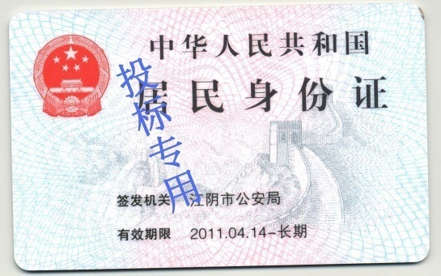
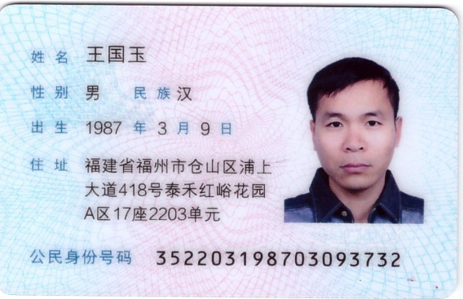 | 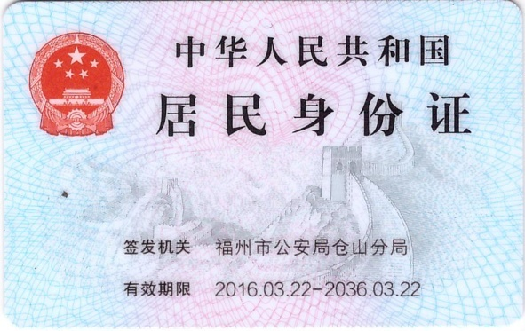

招标代理服务费承诺书

致：福建省承诚招标代理有限公司：
我们在贵司组织的 福州市晋安区行政服务中心管理委员会制服采购 项目（项目编号： 2017-CCZB-JAZ002-1 ）的网上竞价活动中，如获成交。我们保证在领取网上竞价采购通知书的同时按中标金额的1.5%向贵司缴纳中标服务费。
我方如违约，愿接受按上述承诺金额的200%在投标保证金或货款中扣缴。

特此承诺！

竞价方全称（加盖公章）：海澜之家股份有限公司
地址：_江苏省江阴市新桥镇海澜工业园___ 邮编：__214426___
电话：__0510-86121388____ 传真：__0510-86126377__
竞价方授权代表签字：____王国玉 __
日期：2017年6月26日

报价方应交的其它资料

1、资格证明文件：企业营业执照、税务登记证、组织机构代码证（含组织机构代码证年度申报报告表复印件）
（此项上传竞价文件时无需扫描，递交竞价文件时附上）
营业执照副本（三证合一）
